Universidad Nacional de Río Cuarto
Facultad de Ciencias Exactas, Fco-Qcas y Naturales
Departamento de Computación
Análisis y Diseño de Sistemas (3303)

Software Requirements
Specification

PRODE
Versión 1.1
2018

TEAM:
D’alessando, Nicolas:
nicolasdalessandro2@gmail.com
García, Valeria:

valeriagb.unrc@gmail.com

Registro de Cambios

Versión | Descripción | Fecha
1.0 | Propósito.  Carga de requerimientos funcionales | 9/5/2018
1.1 | Actualización de requerimientos funcionales, descripción de la pagina, manual de uso, diagrama de clases, referencias y herramientas usadas. | 24/06/18

Tabla de Contenidos
1. Introducción………………………………………………………………………4
1.1 Propósito…….……………………………………………………….5
3. Requerimientos Específicos…………………………………………….6
3.2 Requerimientos Funcionales……………………………….6
3.2.1 Registro de un jugador en la página………………….6
3.2.2 Inicio de sesión………………………………………………….6
3.2.3 Inscripción de un jugador en un fixture…………..6
3.2.4 Predicción de una fecha……………………………………6
3.2.5 Verificar tabla de los puntajes de la fecha……..6
3.2.6 Salir del sistema……………………………………,,…………7
3.2.7 Cargar predicciones………...………...….….…...…………7
3.2.8 Registro de un administrador en la página………7
4. Descripcion del sistema y Manual de usuarios……….………..8
4.1 Interface del Sistema………………………………………….………...8
4.1.1 Interface de inicio…………………….…………..…………8
4.1.2 Interface del usuario…………………….…….…………8
4.1.3 Interface para la carga de una predicción…9
4.1.4 Interface para la carga de resultados…..….10
4.1.5 Interface para ver jugadas de
otros jugadores…………………………………………..11
6. Diagramas…………………………….…….………………….……….………..12
6.1 Diagrama de clases de uso…………………………………….12
8. Referencias y herramientas……………..…………………………….13

- Introducción
1.1 Propósito
Este documento tiene como propósito definir las especificaciones funcionales, no funcionales y del sistema para la implementación de un Prode, donde un usuario podrá cargar sus predicciones de los partidos en una fecha de una liga de futbol determinada y obtendrá ciertos puntos luego acertar en sus predicciones.

1.2 Personal involucrado

IDENTIFICACIÓN | D’alessandro, Nicolas
ROL | Análisis, Diseño y Programador

IDENTIFICACIÓN | Garcia, Valeria
ROL | Análisis, Diseño y Programador

3. Requerimientos Específicos
3.2 Requerimientos funcionales
3.2.1 Registro de un jugador en la página
ID | RF1
DESCRIPCIÓN | El sistema debe permitir que un jugador pueda registrarse para poder jugar.

3.2.2 Inicio de sesión
ID | RF2
DESCRIPCIÓN | El sistema debe permitir que un usuario (jugador o administrador) ingrese a su cuenta.

3.2.3 Inscripción de un jugador en un fixture
ID | RF3
DESCRIPCIÓN | El sistema debe brindan al jugador una lista de los fixtures disponibles para poder participar en la predicción de sus fechas.

3.2.4 Predicción de una fecha
ID | RF4
DESCRIPCIÓN | El sistema debe mostrar los partidos de la fecha que el jugador decidió predecir con el casillero para efectuar su predicción en cada uno de ellos.

3.2.5 Verificar tabla de puntajes de todos los usuarios
ID | RF5
DESCRIPCIÓN | El sistema debe permitir que un jugador pueda ver la tabla de puntajes de todos los usuarios en distintas fechas en las que participaron.

3.2.6 Salir del sistema
ID | RF7
DESCRIPCIÓN | El sistema debe permitir que un usuario cierre su sesión.

3.2.7 Cargar predicciones
ID | RF8
DESCRIPCIÓN | El sistema debe permitir a un administrador cargar los resultados de los partidos de una fecha de cada fixture.

3.2.8 Registro de un administrador en la página
ID | RF1
DESCRIPCIÓN | El sistema debe permitir que un jugador pueda registrarse para ademas de jugar, pueda cargar los resultados de los partidos.

4. Descripcion del Sistema y Manual de uso
4.1 Interfaces del sistema
Para acceder al sistema se debe ingresar en la barra de un explorador le siguiente direccion: http://127.0.0.1:4567/. A continuación mostraremos y explicaremos las distintas interfaces gráficas del sistema y detallaremos como debe se usada por el usuario.
4.1.1 Interface de inicio
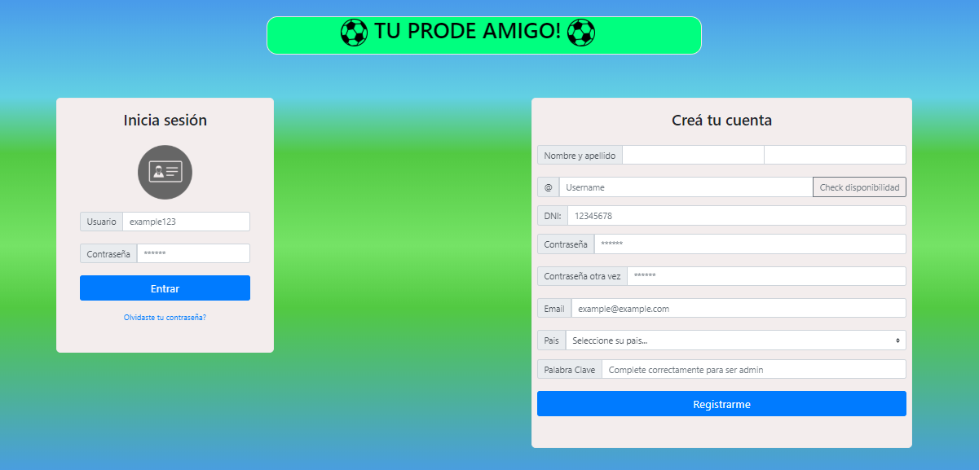
El usuario en esta interface se encontrara con una sección a la derecha para registrarme en el sistema completando con sus datos personales (Nombre, Apellido, D.N.I., nombre de usuario elegido, contraseña, correo electrónico, país de procedencia) y en el caso de querer los privilegios de administrados deberá completar el campo “Palabra Clave”.

El la parte izquierda de esta sección el usuario podrá iniciar sesión con su nombre de usuario y contraseña, siempre y cuando se haya registrado antes.
4.1.2 Interface de usuario
En esta sección, el usuario podrá ver su perfil, donde se le brindan sus resultados de las fecha en las que realizo predicciones.
En la parte inferior-izquierda el usuario tendrá, en caso de ser un jugador común, 2 botones. El primero de ellos, llamado APOSTAR, sera el que lo redirija a la pagina donde podrá elegir el fixture y participar en una fecha. El segundo botón, lo dirigira a la sección donde podrá ver los resultados de las apuestas de los demás jugadores en distintas fechas y fixtures.
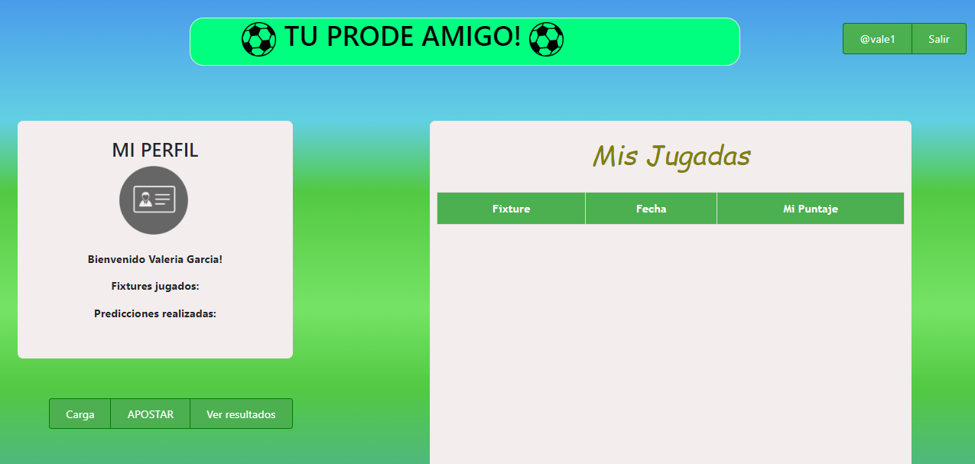

En la imagen vemos el perfil de un usuario que es administrador y ademas de tener los dos botones nombrados anteriormente tendrá uno mas, llamado “Carga”, que lo redirigirá a la carga de los resultados de los partidos para que se computen los resultados de las predicciones.
Cada perfil del usuario en la parte superior-derecha tiene dos botones. El primero contiene el nombre de usuario de la persona que inicio sesión. El segundo le permitirá al usuario cerrar su sesión y sera dirigido a la pagina inicial.
4.1.3 Interface para la carga de una predicción
Cuando el usuario en su perfil seleccione el botón APOSTAR, podrá ver en esta sección, en la parte izquierda la lista de fixtures disponibles para jugar. En la parte derecha tendrá la lista de partidos de la fecha vigente del fixture seleccionado anteriormente, con las tres opciones posibles de seleccionar para realizar la predicción. El usuario deberá selecciona un resultado posible por partido para todos los partidos y así podrá cargar la predicción seleccionando el botón Apostar. Luego de esto volverá a su perfil de usuario nuevamente.
También podrá cerrar sesión si lo desea o volver a su perfil con los botones ubicados en la parte superior-derecha, nombrados en el punto 4.1.2.

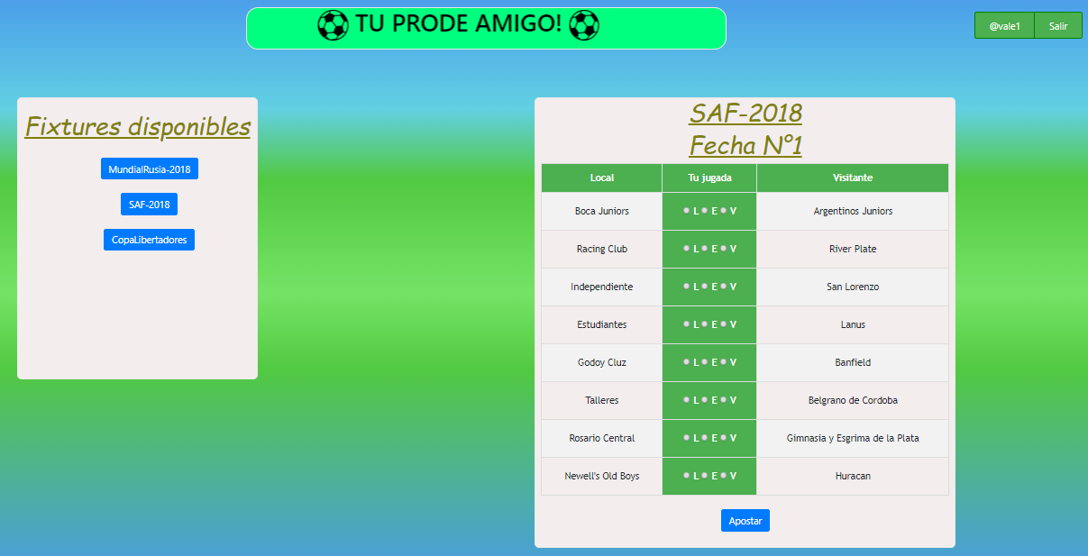
4.1.4 Interface para la carga de resultados
Como explicamos anteriormente en el punto 4.1.2, un administrador tendrá la opción de cargar resultados de los partidos.
El accionar del administrador sera similar al de la predicción de una fecha, deberá seleccionar el resultado correcto del partido y al terminar apretara el botón “Confirmar Resultados”.
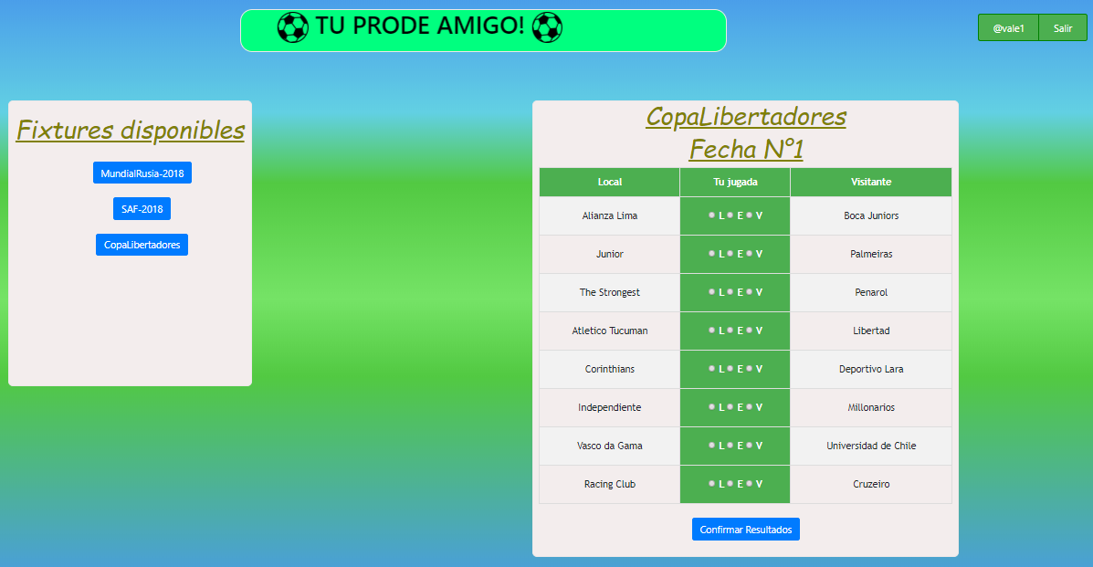
También podrá salir del sistema o volver a su perfil.

4.1.5 Interface para ver jugadas de otros jugadores
Cuando el usuario seleccione la opción “Ver resultados” en su perfil, podrá ver en esta sección una tabla donde muestre, nombre de usuario, el fixture numero de fecha y el puntaje obtenido, de cada usuario que participo.
6. Diagramas
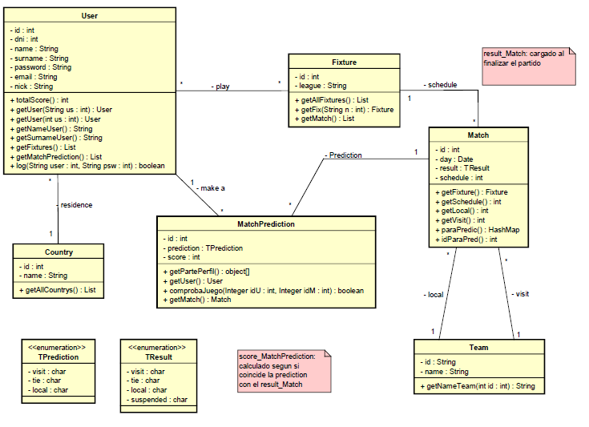
6.1 Diagrama de clases de usos

8. Referencias y herramientas
1. Pivotal tracker : www.pivotaltracker.com
2. Booststrap: https://getbootstrap.com/docs/4.1/getting-started/introduction/
3. w3Schools: https://www.w3schools.com/
4. IEEE Recommended Practice for Software Requirements Specifications:
http://ieeexplore.ieee.org/stamp/stamp.jsp?tp=&arnumber=278253&isnumber=6883
5. GitHub: https://github.com/
6. GIT: https://git-scm.com/
7. Maven: https://maven.apache.org/
8. Spark: http://sparkjava.com/
9. MySQL: https://www.mysql.com/
10. ActiveJDBC: http://javalite.io/activejdbc
11. Astah Professional: http://astah.net/

